VENDIM
Nr. 654, datë 14.9.2016

PËR MIRATIMIN E STRUKTURËS DHE TË ORGANIKËS SË AGJENCISË SË OFRIMIT TË SHËRBIMEVE PUBLIKE TË INTEGRUARA (ADISA)
(Ndryshuar me VKM nr. 306, datë 5.4.2017; nr. 28, datë 23.1.2019; nr. 785, datë 11.12.2019, nr. 797, datë 12.10.2020; nr. 710, datë 11.11.2022; nr. 586, datë 18.10.2023 )

(i përditësuar)

Në mbështetje të nenit 100 të Kushtetutës dhe të pikës 2, të nenit 17, të ligjit nr. 13, datë 18.2.2016, “Për mënyrën e ofrimit të shërbimeve publike në sportel në Republikën e Shqipërisë”, me propo-zimin e ministrit të Shtetit për Inovacionin dhe Administratën Publike, Këshilli i Ministrave

VENDOSI:

1. Miratimin e strukturës së Agjencisë së Ofrimit të Shërbimeve Publike të Integruara (ADISA) sipas shtojcës I, që i bashkëlidhet këtij vendimi dhe është pjesë përbërëse e tij.
2. Organika e Agjencisë së Ofrimit të Shërbi-meve Publike të Integruara (ADISA) të jetë sipas shtojcës II, që i bashkëlidhet këtij vendimi dhe është pjesë përbërëse e tij.
3. Numri i punonjësve të Agjencisë së Ofrimit të Shërbimeve Publike të Integruara (ADISA) të jetë, gjithsej, 164 veta.
4. Ngarkohet Agjencia e Ofrimit të Shërbimeve Publike të Integruara (ADISA) për zbatimin e këtij vendimi.
Ky vendim hyn në fuqi menjëherë dhe botohet në Fletoren Zyrtare.

ZËVENDËSKRYEMINISTRI
Niko Peleshi

Shtojca nr. 1
(Ndryshuar me VKM nr. 306, datë 5.4.2017; nr. 28, datë 23.1.2019; nr. 785, datë 11.12.2019, nr. 797, datë 12.10.2020; nr. 710, datë 11.11.2022; nr. 586, datë 18.10.2023)

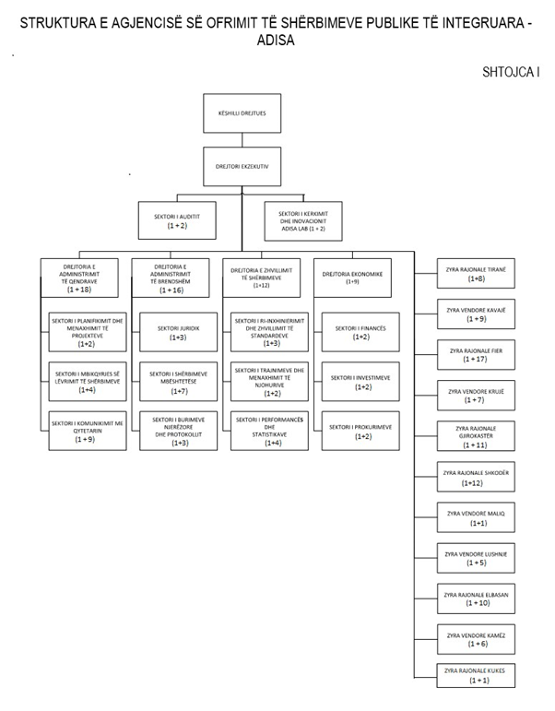

Shtojca nr. 2
(Ndryshuar me VKM nr. 306, datë 5.4.2017; nr. 28, datë 23.1.2019; nr. 785, datë 11.12.2019, nr. 797, datë 12.10.2020; nr. 710, datë 11.11.2022; nr. 586, datë 18.10.2023)

